Комунальний заклад «Куп’янський спеціальний навчально-виховний комплекс» Харківської обласної ради

МАЙСТЕР-КЛАС
розробка заняття в 7 класі
Декоративне оформлення кухонної лопатки елементами української символіки
(рекомендовано для вчителів трудового навчання, керівників гуртків, батьків)

Підготувала вчитель трудового навчання, спеціаліст І кваліфікаційної категорії
Олійник Ольга Миколаївна

м. Куп'янськ
2017
Тема. Декоративне оформлення кухонної лопатки елементами української символіки

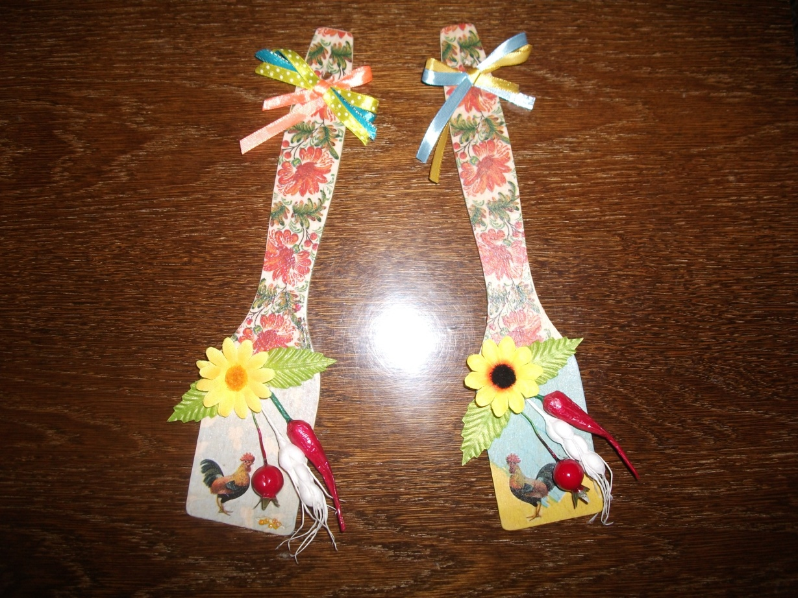

Мета:
- навчальна: розширити уяву учнів про рукоділля, хенд-мейд; ознайомити учнів з українськими народними символами, їх значенням; ознайомити учнів з новою технікою роботи – декупаж; навчити оздоблювати лопатку як декоративну прикрасу для інтер'єру кухні.
- розвивальна: розвивати увагу, зорово-моторну координацію, просторове орієнтування на площині основи для декупажу, дрібну моторику рук у процесі різання, розривання серветок, розвивати навички роботи з декоративними матеріалами та вміння їх поєднувати між собою.
- виховна: виховувати почуття патріотизму, повагу до української народної символіки, формувати охайність, працелюбність, відповідальність за якість виконаної роботи, виховувати естетичний смак.
Матеріали та інструменти: дерев'яна лопатка, ножиці, клей ПВА, термопістолет, серветки для декупажу; акриловий лак; штучні квіти, листочки, декоративні елементи (колосок, шипшина, перець), бісер, шовкові стрічки (жовто-блакитного кольору, розміром 25×0,5 см).

Обладнання: мультимедійна дошка, проектор.
Хід заняття
І. Організаційна частина
ІІ. Актуалізація опорних знань
- В сучасному світі чимало жінок і молодих дівчат захоплюється такими видами творчості, як рукоділля. Але що ж таке рукоділля?
Рукоділля – це вид ручної праці, мистецтво виконання речей з ниток, тканини, вовни та інших матеріалів.
- Які види рукоділля вам відомі?
- Яким видом рукоділля зацікавлені?
ІІІ. Мотивація навчальної діяльності. Оголошення теми і мети майстер-класу
Рукоділля – це і в’язані затишні шкарпетки, і вишита бісером картина, і пейзаж, вишитий гладдю, і складена композиція з квітів, і м’які іграшки або сплетені з бісеру квіти. Все це і є рукоділля, та багато іншого… Я не дарма навела всі ці, такі різні приклади, адже видів рукоділля існує величезна безліч. Сюди відноситься і в’язання, і вишивання (хрестиком, гладдю, бісером, рішельє), і пошиття одягу, і розпис по тканині, і флористика або складання композицій з квітів (сюди ж можна віднести керамічну флористику – виготовлення квітів з глини), і бісероплетіння, і виготовлення свічок, мила, іграшок, ляльок, загалом, всього і не перерахуєш.
Я сподіваюся, ви зрозуміли, що таке рукоділля. Це все те, що ми робимо своїми руками, це ручна праця. Не варто забувати і про те, що рукоділля – один з видів творчості. Ви створюєте нову річ, чимось схожу на твір мистецтва і вже хоч трохи, але є творцем. Рукоділлям зазвичай займаються жінки. Багато хто з вас чув такий термін як «хенд-мейд» (hand made), в перекладі з англійської він означає «зроблено вручну». Тобто це речі ручної роботи, що не мають нічого спільного з серійним виробництвом.
Завдяки доступності різних технологій й інформаційному обміну в мережі інтернет популярність ручної роботи тільки нарощує оберти. Люди переймаються ідеями відмови від масового штампування на користь оригінальних і екологічно чистих речей – в більшості випадків рукоділля не вимагає шкідливих хімічних складових частин. Тепер багато хто може просвітити своїх друзів на тему хенд-мейд – що це таке, як визначити рівень майстерності і вибрати справжній ексклюзив серед безлічі виробів. Безумовно, у виробів ручної роботи є майбутнє, хенд-мейд цінується, він полюбився покупцями, будь то одяг, аксесуари, мило, посуд чи декоративні прикраси для інтер'єру. Те, що раніше презирливо називали кустарщиною, зараз знаходить особливу привабливість, адже вироби хенд-мейд несуть у собі частинку душі творця і радують оригінальністю і свіжістю ідей.
Кожен народ має народні символи. Народні символи – це те, що найбільше любить і шанує даний народ. В одних народів їх більше, в інших менше. Ми поговоримо сьогодні про українські народні символи. Про них складено багато пісень і легенд, вони використовуються в обрядах, звичаях. Їх вишивають на сорочках, рушниках. Народні символи – це наші святині. І ми з вами, любі друзі, сьогодні на нашому майстер-класі спробуємо відтворити, застосувати де-які елементи української народної символіки у виробі, який будемо разом з вами виготовляти: це декоративне оформлення кухонної лопатки елементами української символіки.
( Стосовно інформації щодо значення народних символів українців учні будуть ознайомленні під час виконання практичної роботи).
IV. Демонстрація виробу
- Які матеріали використовуються?
- Яким способом з'єднуться елементи у виробі?
- Які техніки роботи застосовуються при виконанні виробу?
- Повторимо правила безпечної праці при роботі з інструментами та матеріалами.
V. Практична робота

Технологія оздоблення лопатки
Підготуємо необхідні інструменти та матеріали.

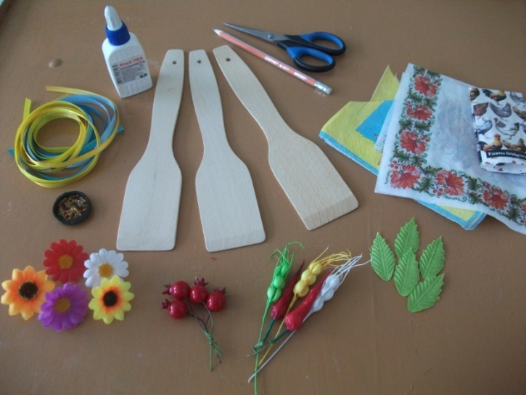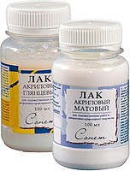

Технологія оздоблення лопатки складається з двох етапів роботи:
- аплікація-декупаж лопатки;
- оформлення декоратиними елементами.
Декупаж – це один з різновидів хенд-мейд, метод декорування різних поверхонь, будь то меблі, посуд, одяг, взуття або предмети інтер’єру. Сама назва декупаж походить від французького decouper – вирізати. Зображення, вирізані з паперу, шкіри, тканини та інших матеріалів прикріплюються до декоруємої поверхні найчастіше за допомогою клею і покриваються декількома шарами лаку.
Особливою популярністю користується декупаж з серветок, доступного і простого у використанні матеріалу, різноманітних фактур і забарвлень (вчитель з поясненням демонструє слайди – зразки різних виробів, оформлених в техніці декупаж).
- Для початку вирізаємо необхідні нам елементи серветки: (квітковий мотив петриківського розпису, мотив жовто-блакитного кольору для основного фону та фігуру півника), потім відділяємо верхній шар із зображенням і почергово укладаємо їх на декоруєму поверхню. Потім на кожен елемент серветки від центру до країв рясно наносимо пензликом клей ПВА, стежачи за тим, щоб не утворювалися складки. Даємо трохи часу просохнути, потім виріб покриваємо лаком.

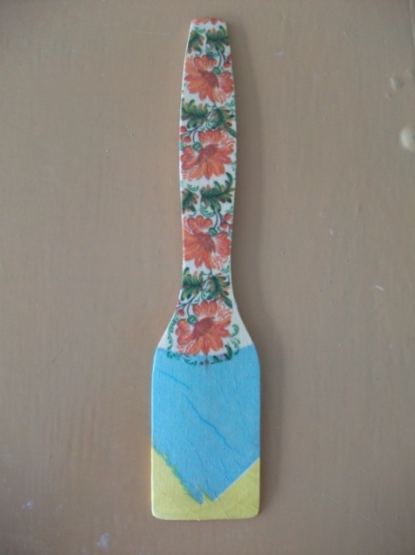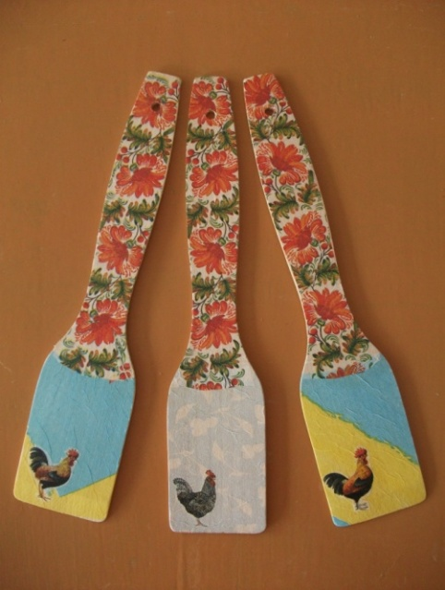

- Для оформлення лопатки підібрано де-кілька різних елементів декору (квітка-соняшник, листочки, пшеничний колосок, шипшина, червоний перець). Прикріплюємо по діагоналі за допомогою термопістолету спочатку гілочку шипшинки, колосок, перчинку, потім два листочка і зверху квіточку.

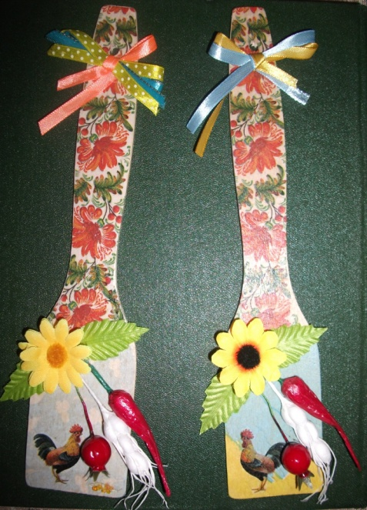

- Зав'язуємо бантиком жовту і блакитну стрічки, фіксуємо за допомогою термоклею вгорі.
- В нижній частині лопатки біля півника наносимо клей і присипаємо бісером (імітація зерняток).
- Декоративна лопатка готова! Вийшла красива, сучасна, оригінальна, недорога по собівартості прикраса для інтер'єру кухні. Це відмінний подарунок до свята мамі, сестрі чи подрузі.

VI. Підсумок заняття
- Чи цікавим був майстер-клас?
- Що саме вам більше сподобалося виконувати?
- Який виріб у техніці декупаж хотіли б виготовити?

Нехай ця прикраса принесе вам задоволення, радість та підкреслить вашу приналежність до українських коренів нашого народу!

Значення народних символів українців

У праукраїнців півень вважався передвісником зорі, сходу Сонця, а, отже, пробудження життя. Не випадково існувала така народна назва як «будимир», тобто «буди світ». Півень, за даними О. Афанасьєва, був «представником грозового полум'я», «символом вогню», «уособленням домашнього вогнища». Ось чому стилізоване зображення його знаходимо на дахах, шпилях будівель, скринях, рушниках. Це був водночас талісман проти пожежіі вогню.
Півню приписували здатність пророкувати біду, що відбито, зокрема, у казці про «Золотого півника». У фольклорі цей птах виступає як символ войовничості і водночас домовитості: «Як два півні», «Ходити півнем», «Без півня оселя глуха».
У християнстві півень — символ каяття. Спів півня (за Біблією) нагадує апостолу Петру про малодушне відступництво від Христа і викликає сльози провини і спокути.
Зображення півня міститься на багатьох гербах та емблемах.

Петриківський розпис бере свій початок з часів запорізьких козаків, які його широко використовували у своєму побуті для розпису стін та прикраси побутових предметів. Назва цього народного мистецтва походить від назви старовинного козацького села, - Петриківки (зараз – Петриківський район Дніпропетровської області ). Петриківка була заснована в 1772 році, розписи стін будинків квітковими візерунками стали звичаєм цього козацького села. Сьогодні петриківський орнамент широко використовують у книжковій графіці, художній промисловості і т.і. Відмінною рисою сучасного петриківського живопису є рослинний, перш за все, квітковий мотив. Як і в давні часи, для написання орнаменту народні майстри використовують тоненький пензлик з котячої шерсті, стебла, тріски, а ягоди та деякі квіти малюють просто пальцем. Петриківський розпис здавна відомий за межами України та став її візитною карткою.

Україна славиться багатьма народними символами, і одним з рослинних символів є соняшник. Для нашої рідної України соняшник – це одна з визначних пам'яток. Вукраїнських домівках вишивали соняшники, малювали їх, прикрашали ними паркани.
Соняшник це не тільки символ Сонця, сяйва і краси – це знак процвітання. Соняшник – неодмінна прикмета сільських городів. І в той час же час – це рідкісне, осяйне диво природи, незвичайний феномен рослинного світу. «Стоїть гарний, як соняшник у цвіту», - кажуть у народі. А й справді, чи є щось виразніше, красивіше, коли соняшник цвіте! Золоточубий соняшник – це не тільки предмет нашого постійного зачудування навколишнім світом, це неповторний і прекрасний символ України.

Пшениця – символ краси життя, щасливого добробуту, тілесного і духовного багатства. Якщо житня хлібина дає здоров'я і силу, то пшеничний коровай додає до них щастя і красу. Якщо жито — трудова проза життя, то пшениця – його святкова поезія. Здавна під пшеницею розуміється образ дівчини, навіть нареченої, а під житом – образ натрудженої і втомленої життєвими турботами жінки.

Серед найважливіших зернових культур пшениця за посівними площами займає в Україні перше місце і є головною продовольчою культурою. Це свідчення великогонародногосподарського значення пшениці.

Червоний перець з давніх давен вважали захисником житла. Всередині помешкання над головни входом підвішували пучок гіркого червоного перцю, гілку ялівцю або чортополоху. Червоний перець має здатність знищувати злих духів, оберігати від чародійства, нечистої сили і зла, зглазу, порчі, негативної енергії тощо.

